
ข่าวพยากรณ์และเตือนภัยการระบาดศัตรูพืช !!!
สำนักงานเกษตรจังหวัดตราด
“ลดต้นทุนและปลอดภัย หากเกษตรกรใช้การจัดการศัตรูพืชแบบผสมผสาน”
ประจำเดือน มิถุนายน พ.ศ. 2560 (ฉบับที่ 22/60)

ผีเสื้อมวนหวาน

ในช่วงนี้ ไม้ผลหลายชนิดอยู่ในระยะเก็บเกี่ยวซึ่งเป็นระยะที่เหมาะสำหรับการทำลายของผีเสื้อมวนหวาน สำนักงานเกษตรจังหวัดตราดขอแจ้งให้เกษตรกรหมั่นสำรวจสวนผลไม้และเฝ้าระวังการระบาดของผีเสื้อมวนหวาน

รูปร่างลักษณะและชีวประวัติ
ผีเสื้อมวนหวานจัดเปนแมลงศัตรูพืชที่สําคัญอีกชนิดหนึ่ง มีหลายชนิด เชน Eudocima salaminia Cramer, Thyas honesta Hubner แตที่จัดไดวามีความสําคัญและมีจํานวนมากก็คือ Othreis fullonia ตัวเต็มวัยของผีเสื้อมวนหวานเปนผีเสื้อกลางคืนที่มีขนาดใหญ เมื่อกางปกออกจะมีความกวาง 7-10 เชนติเมตร ปกคูหนามีสีน้ำตาล คลายสีใบไมแหง เมื่อหุบปกจะมีลักษณะคลายหลังคา สวนปกคูหลังจะมีสีเหลืองอมสมและมีจุดดําคลายรูปไตปรากฎอยูอยางเดนชัดบนปกทั้งสองขาง ผีเสื้อชนิดนี้จะวางไขบนใบพืช เชน ใบหญานาง ใบขาวสาร และใบบอระเพ็ด ซึ่งจะเป็นอาหารของตัวอ่อน โดยผีเสื้อจะวางไขเปนฟองเดี่ยวๆ บนใบพืชประมาณ 200-300 ฟอง ไข่มีลักษณะทรงกลมสีเหลืองอ่อน เส้นผ่าศูนย์กลางประมาณ 1.0 มิลลิเมตร ระยะไข่ 2-3 วัน ตัวอ่อนที่ฟักออกจากไข่จะมีสีเขียวใสยาวประมาณ 0.5 เซนติเมตร หนอนมี 7 ระยะ เมื่อหนอนโตเต็มที่จะมีสีน้ำตาลปนดำ ด้านข้างของท้องปล้องที่ 2 และ 3 จะมีลายวงกลมสีขาวและส้ม นอกจากนี้ ยังมีจุดขาวแดงอมส้ม และฟ้าซึ่งเป็นจุดเล็ก ๆ กระจายอยู่ทั่วตัว ระยะหนอน 12-21 วัน หนอนจะนำใบพืชมาห่อหุ้มตัวแล้วเข้าดักแด้อยู่ภายใน ระยะดักแด้ 10-12 วัน ก็จะฟักออกมาเปน ตัวผีเสื้อ มีอายุไดประมาณ 60 วัน

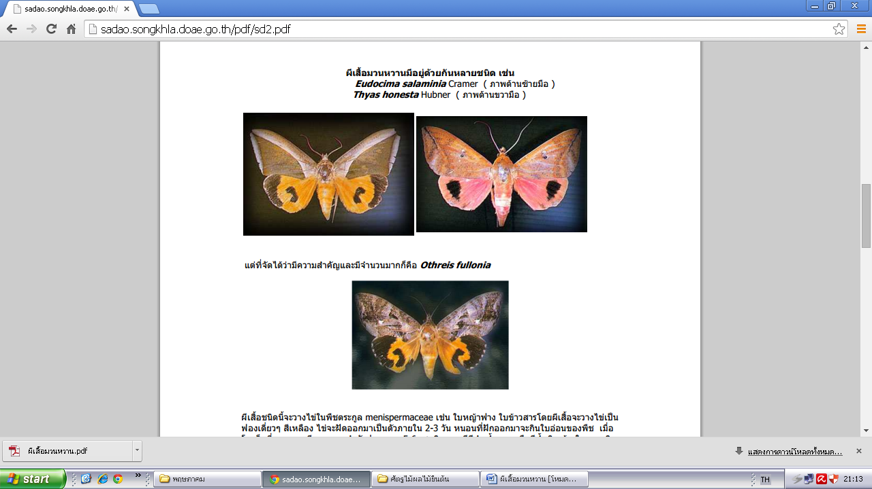
Eudocima salaminia | Thyas honesta | Thyas honesta
รูปร่างลักษณะของผีเสื้อมวนหวานแต่ละชนิด

ลักษณะการทำลาย
ผีเสื้อมวนหวานจะทําลายผลไมโดยใชปาก (Proboscis) ที่แข็งแรงซึ่งมวนอยูใตหัวแทงทะลุผานเปลือกของ ผลไมสุกเพื่อดูดกินน้ำหวานภายในเนื้อผลไม แผลที่ถูกเจาะจะเปนรูทําใหน้ำหวานไหลออกมาเปนที่ดึงดูดแมลงชนิดอื่นๆ ใหเขามาทําลายซ้ำเติมอีก

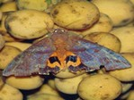 | 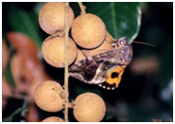
ลักษณะการทำลายของผีเสื้อมวนหวาน
พืชอาหาร
ผีเสื้อมวนหวานสามารถทำลายพืชได้หลายชนิด ได้แก่ ลองกอง ลางสาด เงาะ มังคุด ลิ้นจี่ ลําไย มะมวง สมเขียวหวาน สมโอ มะนาว องุน พุทรา มะละกอ นอยหนา ฝรั่ง กระทอน และกลวย เป็นต้น

การแพร่กระจายและฤดูการระบาด
ผีเสื้อมวนหวานระบาดมากตั้งแต่เดือนพฤษภาคม-กรกฎาคม จากนั้นประชากรจะลดลง และพบมากอีกครั้งในช่วงเดือนตุลาคม ในช่วงฤดูแล้งจะไม่ค่อยพบการระบาดของผีเสื้อมวนหวานเนื่องจากสภาพแวดล้อมไม่เหมาะสม รวมทั้งเถาใบพืชที่เป็นอาหารสำหรับตัวหนอนค่อนข้างขาดแคลน จึงทำให้ปริมาณของตัวแก่ลดน้อยลงในเวลาต่อมา

การป้องกันและกำจัด
- เก็บเกี่ยวก่อนกำหนด การเก็บเกี่ยวผลก่อนที่จะแก่จัด วิธีนี้มีความเป็นไปได้เฉพาะในช่วงปีที่มีการระบาดของผีเสื้อมวนหวานรุนแรง อาจจะมีข้อเสียก็ตรงที่จะได้ลำไยที่ด้อยคุณภาพ
- การใช้ไฟฉายส่องดู ถ้าพบผีเสื้อมวนหวานให้ใช้มือจับ หรือสวิงโฉบ อย่างไรก็ตามผลไม้ก็ได้ถูกผีเสื้อเจาะทำลายไปแล้ว การจับผีเสื้ออาจจะลดประชากรลงในฤดูกาลต่อไป
- การห่อหุ้มผลไม้ด้วยตาข่าย วิธีนี้เหมาะในช่วงที่ผลลำไยมีราคาสูง ผลที่ถูกห่อจะได้ลำไยคุณภาพดี แต่ก็มีค่าใช้จ่ายสูง ถึงแม้จะเป็นวิธีที่ดีที่สุดก็ตาม
- การใช้แสงไล่แมลง แสงจากสปอตไลท์ หรือหลอดไฟขนาด 60-100 วัตต์ (incandescens bulbs) ในพื้นที่ ที่มีไฟฟ้าทิ้งระยะห่างกัน 30-50 เมตร รอบสวน วิธีนี้น่าจะเหมาะสมในการป้องกันไม่ให้ผลไม้ถูกทำลายในช่วง เก็บเกี่ยว พื้นที่ปลูกที่ไม่มีไฟฟ้าสามารถใช้ตะเกียงน้ำมันก๊าด (เจ้าพายุ) ทดแทนได้ ทำให้การระบาดลดลงได้ประมาณ 60% โดยแขวนตะเกียงให้สูงประมาณ 1.5 เมตร จากพื้นดิน และแต่ละช่วงห่างกัน 15-25 เมตร การใช้แสงไฟสามารถไล่ผีเสื้อเจาะผลในกลุ่มที่เข้าทำลายเป็นกลุ่มแรกได้ดี แต่สำหรับผีเสื้อชนิดอื่น ๆ ที่เข้าทำลายซ้ำเติมอาจจะยังพบปริมาณสูงในสวน อย่างไรก็ตามวิธีนี้ค่อนข้างจะสิ้นเปลืองค่าใช้จ่ายสูง
- การป้องกันกำจัดโดยวิธีชีววิธี มีรายงานการพบศัตรูธรรมชาติของผีเสื้อมวนหวานที่เข้าทำลายระยะไข่ และระยะตัวหนอนของผีเสื้อมวนหวาน ถ้าปราศจากศัตรูธรรมชาติเหล่านี้แล้ว ปริมาณของผีเสื้อมวนหวานที่ระบาดอยู่อาจสูงมากกว่านี้ และอาจจะยังทำให้ผีเสื้อมวนหวานระบาดอยู่ทั่วไป

กลุ่มอารักขาพืช สำนักงานเกษตรจังหวัดตราด
46 ถ. ราษฎร์นิยม ต. บางพระ อ. เมืองตราด จ. ตราด
โทร. ๐๓๙-๕๑ ๑๐๐๘ โทรสาร ๐๓๙-๕๒๓๓๘๕
http://www.trat.doae.go.th
E-mail: aragkha_trat@hotmail.com
ผู้จัดทำ: นางสาวครองทรัพย์ สิงหราช ที่ปรึกษา: นายวินัย ขยันยิ่ง

